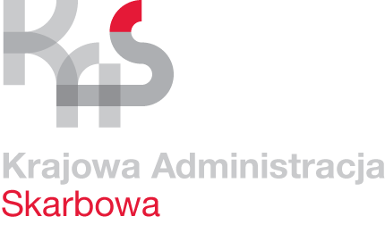
INFORMACJA PRASOWA
06.09.2024

Izba Administracji Skarbowej w Bydgoszczy

Dzień Zdrowia z kujawsko-pomorską KAS

W sobotę, 14 września zapraszamy mieszkańców Bydgoszczy i okolic na wyjątkowe wydarzenie zorganizowane przez Izbę Administracji Skarbowej w Bydgoszczy. W ramach „Dnia Zdrowia z kujawsko-pomorską KAS” będzie można skorzystać z bezpłatnych badań profilaktycznych, konsultacji specjalistów oraz warsztatów edukacyjnych. Partnerami akcji są Kujawsko-Pomorski Oddział NFZ, Centrum Medyczne IKAR, Wojewódzki Szpital Obserwacyjno-Zakaźny oraz Centrum Medyczne Gizińscy.

Wydarzenie jest doskonałą okazją do zadbania o swoje zdrowie fizyczne i psychiczne, a także spędzenia czasu z rodziną.
W ramach wydarzenia na mieszkańców czeka:
· mammobus (45+),
· dentobus,
· spirometria,
· pomiar ciśnienia i glukozy,
· badanie słuchu,
· dieta, porady żywieniowe, analiza masy ciała,
· programy profilaktyki zdrowotnej NFZ,
· badania/testy w kierunku wirusa HCV,
· profilaktyka nowotworowa jelita grubego,
· profilaktyka 40+,
· stoisko informacyjne Szpitala Zakaźnego,
· gry i zabawy dla dzieci o tematyce prozdrowotnej,

a ponadto:
- punkt informacyjny w którym będzie możliwość wyrobienia Europejskiej Karty Ubezpieczenia Zdrowotnego, założenia/uwierzytelnienia Internetowego Konta Pacjenta oraz Profilu zaufanego,
- prezentacja programu MULTISPORT,
- kącik dla dzieci,
- prezentacja okazów CITES i pokaz pracy psów służbowych,
- stanowisko rekrutacyjne,
- pokaz samoobrony,
- prezentacja radiowozów Służby Celno-Skarbowej.

Serdecznie zapraszamy pracowników i funkcjonariuszy KAS, ich rodziny oraz mieszkańców Bydgoszczy i okolic do Kujawsko-Pomorskiego Urzędu Skarbowego przy ul. Grunwaldzkiej 50 w Bydgoszczy, 14 września br. w godzinach 9-13. Stoiska i gabinety zostaną rozlokowane na parkingu oraz w budynku urzędu.

Bartosz Stróżyński
rzecznik prasowy
IAS w Bydgoszczy

